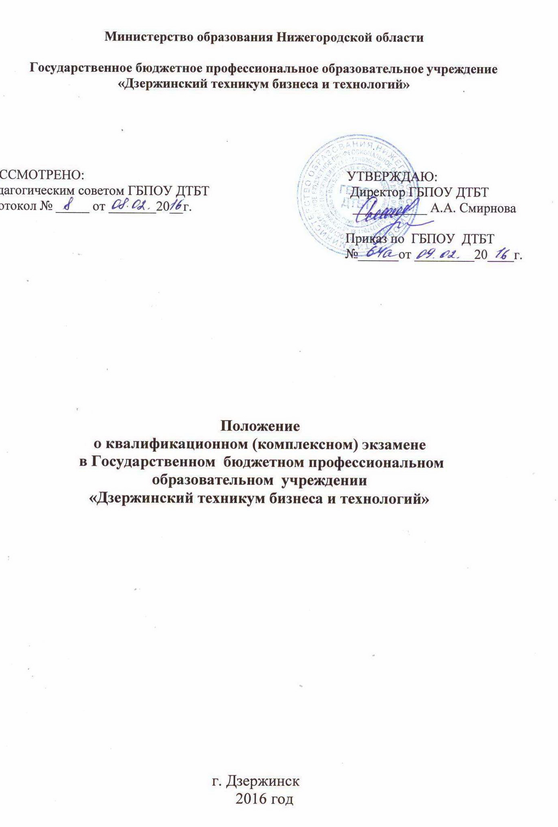

1 Общие положения

1.1. Настоящее положение разработано на основании:
- Федерального закона от 29.12.2012 г. № 273-ФЗ «Об образовании в Российской Федерации»;
- Приказа Минобрнауки России от 14 июня 2013 г. № 464 «Об утверждении порядка и организации образовательной деятельности по образовательным программам среднего профессионального образования»;
- Положения об учебной и производственной практике студентов, осваивающих основные профессиональные образовательные программы среднего профессионального образования, утвержденного приказом Минобрнауки России от 18 апреля 2013 года № 291;
- Порядка организации и осуществления образовательной деятельности по основным программам профессионального обучения, утвержденного приказом Минобрнауки России от 18 апреля 2013 г. № 292;
- Приказа Минобрнауки России от 2 июля 2013 г. № 513 (в редакции от 06.12.2013 г.) «Об утверждении Перечня профессий рабочих, должностей служащих, по которым осуществляется профессиональное обучение»;
- Федеральных государственных образовательных стандартах СПО.
1.2. Данное Положение определяет требования к промежуточной атестации по профессиональному модулю основной профессиональной образовательной программы среднего профессионального образования.
1.3 Формой промежуточной аттестации по профессиональному модулю является экзамен (квалификационный), который проверяет готовность обучающегося к выполнению вида профессиональной деятельности, соответствующего профессиональному модулю, и сформированности у него компетенций, определенных в разделе «Требования к результатам освоения основной профессиональной образовательной программы» федерального государственного образовательного стандарта (ФГОС) среднего профессионального образования.
1.4 Квалификационный экзамен проводится также для определения соответствия полученных знаний, умений и навыков по соответствующей программе профессионального обучения, освоенной в пределах основной профессиональной образовательной программы среднего профессионального образования, и установления на этой основе лицам, прошедшим профессиональное обучение, квалификационных разрядов, классов, категорий по соответствующим профессиям рабочих, должностям служащих.
1.5 Экзамен (квалификационный) проводится с участием представителей работодателей и направлен на оценку овладения квалификацией.
2. Условия допуска к экзамену (квалификационному)
2.1 Условием допуска к квалификационному экзамену является успешное освоение студентом всех элементов профессионального модуля: междисциплинарного курса (МДК), учебной и производственной практик, курсового проектирования (если предусмотрено учебным планом).
2.2 На экзамен преподавателем профессиональных модулей экзаменационной комиссии представляются сведения о результатах освоения элементов профессионального модуля, внесенные в ведомость допуска к экзамену (квалификационному) (Приложение 1).
По отдельным элементам программы профессионального модуля может проводиться промежуточная аттестация.

- Порядок и условия проведения экзамена (квалификационного)

3.1 Вид и условия проведения экзамена (квалификационного) утверждаются заместителем
директора по учебно-производственноой работе после согласования на заседании методической комиссии.
3.2 Информация о форме и процедуре экзамена (квалификационного) доводится до сведения студентов в течение первых двух месяцев от начала обучения.
3.3 Экзамен проводится в день, освобожденный от других видов занятий, в специально отведенных помещениях (лаборатории, мастерской, учебном кабинете, на производственном рабочем объекте).
3.4 Продолжительность проведения экзамена устанавливается в зависимости от его формы.
3.5 Перечень наглядных пособий, материалов справочного характера, нормативных документов и различных образцов, которые разрешены к использованию на экзамене, представлен в контрольно-оценочных средствах по профессиональному модулю.
3.6 На экзамен (квалификационный) предоставляется следующий комплект документов:
- рабочая программа профессионального модуля;
- контрольно-оценочные средства по профессиональному модулю;
- наглядные пособия, материалы справочного характера, нормативные документы, разрешенные к использованию на экзамене (квалификационном);
- раздаточный материал для проведения экзамена (квалификационного);
- оценочные ведомости по экзамену (квалификационному) на каждого студента;
- журнал учебных занятий группы, журнал практического обучения;
- протокол заседания экзаменационной комиссии по промежуточной аттестации обучающихся в форме экзамена (квалификационного) (Приложение 2).
- зачетные книжки студентов,
- портфолио студентов по профессиональному модулю.
  - По результатам успешного освоения профессионального модуля для выполнения
работ по одной или нескольким рабочим профессиям или должностям служащих, после сдачи экзамена (квалификационного), может выдаваться документ (свидетельство) об уровне квалификации.

- Состав экзамена (квалификационного)

4.1 Экзамен может состоять из одного или нескольких аттестационных испытаний следующих видов:
- защита проекта;
- выполнение комплексного практического задания;
- защита портфолио.
Типы контрольно-оценочных заданий для оценки результатов освоения профессионального модуля:
«Проект»
«Конструктор»
«Исследование»
«Роль»
«Ситуация»
Вид аттестационных испытаний и типы контрольно-оценочных заданий регламентируются фондом оценочных средств по профессиональному модулю.
4.2 Практическая квалификационная работа
4.2.1 Квалификационный экзамен включает в себя практическую квалификационную работу (ПКР) и проверку теоретических знаний в пределах квалификационных требований, указанных в квалификационных справочниках, и (или) профессиональных стандартов по соответствующим профессиям рабочих, должностям служащих.
Таким образом, практическая квалификационная работа, как составная часть квалификационного экзамена наряду с теоретической частью, служит для определения соответствия освоенных в рамках профессионального модуля «Выполнение работ по одной или нескольким профессиям рабочих, должностям служащих» практических умений и навыков установленным квалификационным требованиям (профессиональным стандартам).
Практическая квалификационная работа выполняется по профессии рабочего, должности служащего (одной или нескольким) общероссийского классификатора профессий рабочих, должностей служащих и тарифных разрядов (ОК 016-94), освоение которых предусмотрено соответствующим ФГОС в рамках профессионального модуля ОПОП СПО.
4.2.2 ПКР представляет собой пакет практических и профессиональных заданий студентам, предназначенных для выполнения на экзамене. Материалы к проведению ПКР рассматриваются
соответствующими МК в составе контрольно-оценочных средств для проведения квалификационного экзамена по профессиональному модулю и утверждаются заместителем директора по учебно-производственной работе.
4.2.3 К выполнению ПКР допускаются студенты, успешно прошедшие аттестацию по элементам профессионального модуля: МДК, курсовым работам (если предусмотрены) и в полном объеме выполнившие программу учебной и (или) производственной практики.
4.2.4 Как правило, на выполнение ПКР дается норматив времени. ПКР выполняется студентом самостоятельно под наблюдением членов экзаменационной комиссии.
4.2.5 При оценке ПКР учитываются следующие критерии:
- конечный результат (качество, производительность);
- применение профессиональных знаний в производственной деятельности;
- овладение приемами и способами выполнения работ;
- соблюдение технических и технологических требований к качеству производимых работ;
- выполнение установленных норм времени (выработки);
- умелое пользование оборудованием, инструментом, приспособлениями;
- соблюдение правил и норм безопасности труда и организации рабочего места.
4.2.6 Комиссия руководствуется следующими показателями оценки навыков и умений по выполнению практической квалификационной работы:
«Отлично» ставится в том случае, если студент уверенно и точно владеет приемами работ, качественно выполняет работу без подсказки наставника, соблюдает норму времени, правильно организует рабочее место, не нарушает правила безопасности труда.
«Хорошо» ставится в том случае, если студент правильно владеет приемами работы, но возможны несущественные ошибки, исправляемые самим студентом; работу выполняет самостоятельно (возможна несущественная помощь наставника); незначительно снижается уровень качества выполненной работы; норма времени выполняется; соблюдает требования безопасности труда; правильно организует рабочее место.
«Удовлетворительно» ставится в том случае, если студент недостаточно владеет приемами работы, имеются отклонения от норм времени; имеются значительные отклонения по качеству; несущественные ошибки в организации рабочего места; не нарушает правила безопасности труда.
«Неудовлетворительно» ставится за неточное выполнение приемов работы; неумение осуществлять самоконтроль; несоблюдение требований технической и технологической документации; невыполнение норм времени; недопустимые отклонения.
4.2.7 Оценка за практическую квалификационную работу входит в состав итоговой оценки квалификационного экзамена по профессиональному модулю и заносится в оценочный лист квалификационного экзамена. Экзаменационная комиссия принимает решение о присвоении соответствующей квалификации (разряда, класса, категории) по профессии рабочего, должности служащего.

5. Контрольно-оценочные средства для экзамена (квалификационного)

5.1 Виды и условия проведения экзамена (квалификационного) определяются и согласовываются методической комиссией техникума.
5.2. Комплекты оценочных средств (КОС) для проведения оценочных процедур в рамках экзамена (квалификационного) готовятся преподавателями техникума, задействованными в реализации данного профессионального модуля.
5.3 Задания для экзамена (квалификационного) могут быть 3 типов:
- задания, ориентированные на проверку освоения вида деятельности в целом;
- задания для проверки освоения группы компетенций, соответствующих определенному разделу модуля;
- задания, проверяющие освоение отдельных компетенций (теоретических знаний в пределах профессиональных стандартов по соответствующим профессиям рабочих, должностям служащих и (или)) квалификационных требований, указанных в квалификационных справочниках).
5.4 При составлении заданий необходимо учитывать, что оценивается профессионально значимая для освоения вида профессиональной деятельности информация, направленная на формирование общих и профессиональных компетенций, в том числе для работы с конкретным оборудованием, технологиями, аппаратно-программными и иными профессиональными средствами. Задания на проверку усвоения необходимого материала должны носить практико-ориентированный комплексный характер. Содержание задания должно быть максимально приближено к ситуации, профессиональной деятельности.
5.5 Оценочные материалы хранятся в методическом кабинете техникума.

6 Структура комиссии для проведения экзамена (квалификационного)

6.1 Экзаменационная комиссия организуется по каждому профессиональному модулю или единая для группы родственных профессиональных модулей.
6.2 Экзаменационную комиссию возглавляет председатель, который организует и контролирует деятельность комиссии, обеспечивает единство требований к выпускникам.
6.3 Председателем комиссии для проведения экзамена (квалификационного) является представитель работодателя.
6.4 Состав членов экзаменационной комиссии формируется из числа инженерно-педагогических работников и представителей администрации техникума.
  - Состав членов экзаменационной комиссии утверждает директор техникума.

7 Результаты экзамена (квалификационного)

7.1 При выведении итоговой оценки по экзамену (квалификационному) учитываются результаты обучения по составным элементам профессионального модуля, предусмотренным учебным планом:
- вапросы или тестовые задания для проверки теоретических знаний;
- выполнение практического задания;
- защита курсовой работы (проекта);
- практическая квалификационная работа - при проведении экзамена по профессиональному модулю. Выполнение работ по одной или нескольким профессиям рабочих, должностям служащих;
- защита практик.
7.2 Итогом проверки освоения программы профессионального модуля является оценочный лист экзамена (квалификационного) (прилолжение № 3) и однозначное решение: «вид профессиональной деятельности освоен / не освоен».
7.3 Лицам, успешно сдавшим квалификационный экзамен по профессиональному модулю «Выполнение работ по одной или нескольким профессиям рабочих, должностям служащих», присваивается разряд или класс, категория по результатам профессионального обучения в рамках данного профессионального модуля, и выдается свидетельство о профессии рабочего, должности служащего.

ПРИЛОЖЕНИЕ 1
к Положению о квалификационном (комплексном) экзамене
в Государственном бюджетном профессиональном
образовательном учреждении
«Дзержинский техникум бизнеса и технологий»

ВЕДОМОСТЬ ДОПУСКА К ЭКЗАМЕНУ (КВАЛИФИКАЦИОННОМУ)
ПО ПРОФЕССИОНАЛЬНОМУ МОДУЛЮ
_____________________________________________________________________________
код и название модуля
по специальности ______________________________________________________________
код и наименование специальности
курс_________группа______________________

№ п/п | ФИО  студента | Результаты аттестации |  |  | Курсовая работа/проект | Учебная практика | Производственная практика | Допуск к экзамену (квалификационному) | Ознакомлен (подпись студента)
 |  | МДК.01 | МДК.02 | МДК.0n
1
2
3

Секретарь экзаменационной комиссии______________________/________________/
(ФИО, подпись)
Преподаватель ПМ __________________________ /_____________________________________/
(ФИО, подпись)

Дата «_____» ______________20____г.

ПРИЛОЖЕНИЕ 2
к Положению о квалификационном (комплексном) экзамене
в Государственном бюджетном профессиональном
образовательном учреждении
«Дзержинский техникум бизнеса и технологий»

ПРОТОКОЛ
результатов освоения профессионального модуля
экзамен (квалификационный)
___________________________________________________________________________________________
код и название модуля
Специальность (профессия)______________________________________________________________________________________
код и наименование специальности/профессии
Группа _________ Курс ________ Дата проведения___________

№ п/п | Ф.И.О. | Результаты промежуточной аттестации  (оценка) |  |  |  | Результаты прохождения практики  (оценка) |  | Решение комиссии об освоении ВПД  (освоен/  не освоен) | Оценка за экзамен (квалифика-ционный)  (оценка) | Результаты освоения ПМ  (итоговая  оценка)
 |  | МДК | МДК | МДК | МДК | УП | ПП
1
2
3
4
5
6
7
8
9
10
11
12
13
14
15
16
17
18
19
20
21
22
23
24
25
26
27
28
29
30

Оценка | 5 | 4 | 3 | 2 | н/а | Базовый уровень, % | Качество знаний, %
Кол-во

Председатель аттестационной комиссии ____________________ _______________ ______________
подпись Ф.И.О. дата
Члены комиссии: ____________________ ________________ ______________
подпись Ф.И.О. дата
____________________ ________________ _____________
ПРИЛОЖЕНИЕ 3
к Положению о квалификационном (комплексном) экзамене
в Государственном бюджетном профессиональном
образовательном учреждении
«Дзержинский техникум бизнеса и технологий»

ОЦЕНОЧНЫЙ ЛИСТ ЭКЗАМЕНА (КВАЛИФИКАЦИОННОГО)
по профессиональному модулю ________________________________________________
код и название модуля
ПК.01________________________________________________________________________
ПК.02_____________________________________________________________________________________________________________________________________________________
перечень общих и профессиональных компетенций, соответствующих профессиональному модулю
студент _____________________________________________________________________

группа _____, курс___, специальность ____________________________________________
код и наименование специальности
Результаты промежуточной аттестации по элементам профессионального модуля:

Элементы модуля  (код и наименование МДК, практик) | Форма  промежуточной аттестации | Оценка | Квалификационный разряд (категория)*
МДК. 01 | зачет
МДК. 02 | экзамен
Учебная практика | зачет
Производственная практика | зачет
Практическая квалификационная работа* | аттестация  с оценкой

Результаты выполнения и защиты курсовой работы (проекта)
(если предусмотрено учебным планом)
Тема __________________________________________________________________________________________________________________________________________________________
Оценка____________________

Итоги экзамена (квалификационного) по профессиональному модулю:
Результат оценки:
ВПД __________________________________ ____________________ ________
наименование вида профессиональной деятельности освоен/не освоен оценка

Председатель комиссии:

Члены комиссии:

* Графа заполняется при проведении экзамена (квалификационного) по ПМ. Выполнение работ по одной или нескольким профессиям рабочих, должностям служащих

